COMUNICATO STAMPA
Disponibile il reference design del modulo di alimentazione MagI³C
Convertitori DC/DC a generazione precisa di corrente costante
Waldenburg (Germania), 18 giugno 2019 – I moduli di alimentazione MagI³C sono convertitori DC/DC con regolatore IC integrato, induttore e condensatori del gruppo Würth Elektronik. Con il "reference design di alimentazione MagI³C" il produttore ci dimostra oggi come sia semplice creare con il modulo di alimentazione MagI³C una fonte di corrente o di tensione regolabile. La scheda è costituita dal modulo MagI³C VDRM (Variable Step Down Regulator Module), a cui sono stati aggiunti due circuiti regolari in più.
Questa progettazione rappresenta un supporto per diverse applicazioni che necessitano di una fonte di corrente regolabile: essa genera infatti sia una tensione costante con corrente massima regolabile, sia una corrente costante con una tensione massima regolabile. In entrambe le modalità di esercizio è possibile fissare la tensione di uscita da 0 a 15 V e la corrente da 0 a 2.5 A. Il campo di tensione di entrata è compreso tra 7 e 36 V. I led sulla scheda indicano la modalità di regolazione di tensione, quella di regolazione di corrente ed eventuale carenza di tensione in uscita. La tensione di uscita e la corrente di uscita vengono regolate comodamente su due potenziometri.
Il progetto di riferimento può essere impiegato come driver per led di potenza bianchi, infrarossi e ultravioletti o come caricabatteria per batterie al piombo, NiCd, NiMH o agli ioni di litio. Disponibile come caricatore super cap o come mini alimentatore da laboratorio.
E' possibile ordinare da subito la scheda con il codice articolo 178002. La documentazione DNS002 del progetto di riferimento e i dati CAD sono disponibili online nel catalogo prodotti (Progetto di riferimento).

Immagini disponibili
Le seguenti immagini possono essere scaricate da internet e stampate: http://www.htcm.de/kk/wuerth

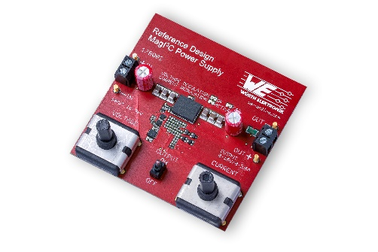
Foto di: Würth Elektronik
Con la scheda "MagI³C Power Supply" la Würth Elektronik dimostra quanto sia semplice costruire un alimentatore da laboratorio con il modulo MagI³C.

Informazioni sul gruppo Würth Elektronik eiSos
Il gruppo Würth Elektronik eiSos è produttrice di componenti elettronici ed elettromeccanici per il settore dell'elettronica e lo sviluppo delle tecnologie per soluzioni elettroniche orientate al futuro. L'azienda offre attualmente impiego a 8300 dipendenti e nel 2018 ha registrato un fatturato di 848 milioni di Euro. Würth Elektronik eiSos è uno dei maggiori produttori europei di componenti passivi, attivo in 50 Paesi, con stabilimenti in Europa, Asia e America settentrionale che riforniscono una clientela sempre crescente a livello mondiale.
La gamma di prodotti comprende componenti per la compatibilità elettromagnetica (CEM), induttori, trasduttori, componenti HF, varistori, condensatori, resistenze, quarzi, oscillatori, moduli d'alimentazione, trasformatori di energia wireless, LED, sensori, connettori, elementi per la fornitura di corrente, tasti e interruttori, tecniche di connessione, portafusibili e soluzioni per la trasmissione di dati wireless.
La disponibilità a magazzino di tutti i componenti del catalogo senza limite minimo d'ordine, i campioni gratuiti e l'elevato supporto dei nostri dipendenti specializzati e addetti alle vendite così come la vasta scelta di strumenti caratterizzano l'orientamento all'assistenza dell'impresa, unico nel suo genere.
Con la partnership tecnologica con la squadra di Formula E Audi Sport ABT Schaeffler ed il suo supporto alle corse Formula student, il gruppo imprenditoriale mostra la sua forza innovativa nel settore della mobilità elettrica (www.we-speed-up-the-future.com).
Würth Elektronik eiSos fa parte del gruppo Würth, leader mondiale nelle tecniche di montaggio e di fissaggio.
Würth Elektronik: more than you expect!
Per ulteriori informazioni consultare il sito www.we-online.com

Per ulteriori informazioni:  Würth Elektronik eiSos GmbH & Co. KG  Sarah Hurst  Max-Eyth-Strasse 1  74638 Waldenburg  Germania  Telefono: +49 7942 945-5186  E-Mail: sarah.hurst@we-online.de  www.we-online.de | Contatto per la stampa:  HighTech communications GmbH  Brigitte Basilio  Brunhamstrasse 21  81249 München  Germania  Telefono: +49 89 500778-20  Fax: +49 89 500778-77  E-Mail: b.basilio@htcm.de  www.htcm.de

